**需求分析**

**系统功能描述**

本次作业模拟出租车的乘客呼叫与应答系统。对于乘客用户，当发出从起始地到目的地的请求后，需要有尽可能最优的出租车来接上乘客，并以可能优的路线到达目的地。对于出租车用户，当附近有乘客呼叫出租车时，出租车在条件允许的条件下抢单，并根据自己的优先级(信用度和距离乘客位置的距离)来获得单子，当抢到单子后，以尽可能最优的路径接上乘客并宋乘客到达目的地。

**系统性能要求**

1. 能够从控制台或预设文件读取请求信息
2. 将请求广播给请求出现后7500ms内进入起始地附近4*4范围内的出租车
3. 7500ms后为请求选择最优的出租车
4. 模拟出租车的移动
5. 模拟出租车接单和完成订单
6. 出租车能够动态选择最优路径

**约束条件**

**输入：**

地图的输入：地图的大小为80*80，必须保证地图是一个连通图，任意两个节点连通。

请求的输入：请求的起始地和目的地都在地图中，并且若在同一时刻、同一地点发出去往同一目的地的请求有多个，则视为一个请求。

打开关闭道路的输入：打开的道路要求之前是关闭的。关闭的道路要求之前是打开的，并且关闭道路后，整个地图仍然是一个连通图。

**输出：**

对于一个请求，需要把对乘客请求的处理过程输出到文件中，包括

a) 乘客请求内容：发出时刻、请求坐标、目的地坐标;

b) 在抢单时间窗内所有参与抢单的出租车信息：车辆编号、车辆位置、车辆状态、车辆信用信息；

c) 被派单的车辆运行信息：车辆编号、派单时的车辆位置坐标、派单时刻、达到乘客位置的时刻、乘客位置坐标、到达目的地坐标、到达目的地时刻、途经分支点的坐标和经过时刻。

对于一个出租车，需要实时将出租车的状态信息和位置信息输出到GUI中。

**数据：**

根据对象的不同，程序涉及的数据有：

地图：坐标，边的连接数据，边的车流量数据，点与点之间的最短距离，点与点之间的最短路径等。

请求：起始地的坐标，目的地的坐标，请求的发出时刻。

出租车：出租车的编号，出租车的位置，出租车的状态，出租车的信用度等。

**测试：**

请求在挑选出租车时应优先选取信用度最高的出租车，若有多辆，则选择距离起始地最近的（这里指的是路径最短），若仍有多辆，则随机选取一辆。

出租车在朝固定地点行进时（请求的起始地或目的地），需要走最短路径，若有多条路径最短，则选取车流量最小的路径，若仍有多条路径，则随机选取一条。

由于程序支持动态打开关闭道路，所以出租车在行进时需要动态寻路。

**交互分析**

1. **与系统有交互关系的对象识别**

与系统有交互关系的对象有：

乘客请求：起始地的坐标，目的地的坐标，请求的发出时刻

出租车：出租车的编号，出租车的位置，出租车的状态，出租车的信用度等。

调度系统：请求队列，所有出租车的信息

程序员：动态开关道路

1. **识别待开发系统与上述第1步所识别对象之间的交互**

乘客请求通过控制台或文件被系统识别记录。

出租车通过自身的状态信息与系统进行交互。

调度系统通过访问乘客请求和出租车的信息进行调度。

程序员通过控制台动态开关道路，影响系统。

**3) 对象识别与构造**

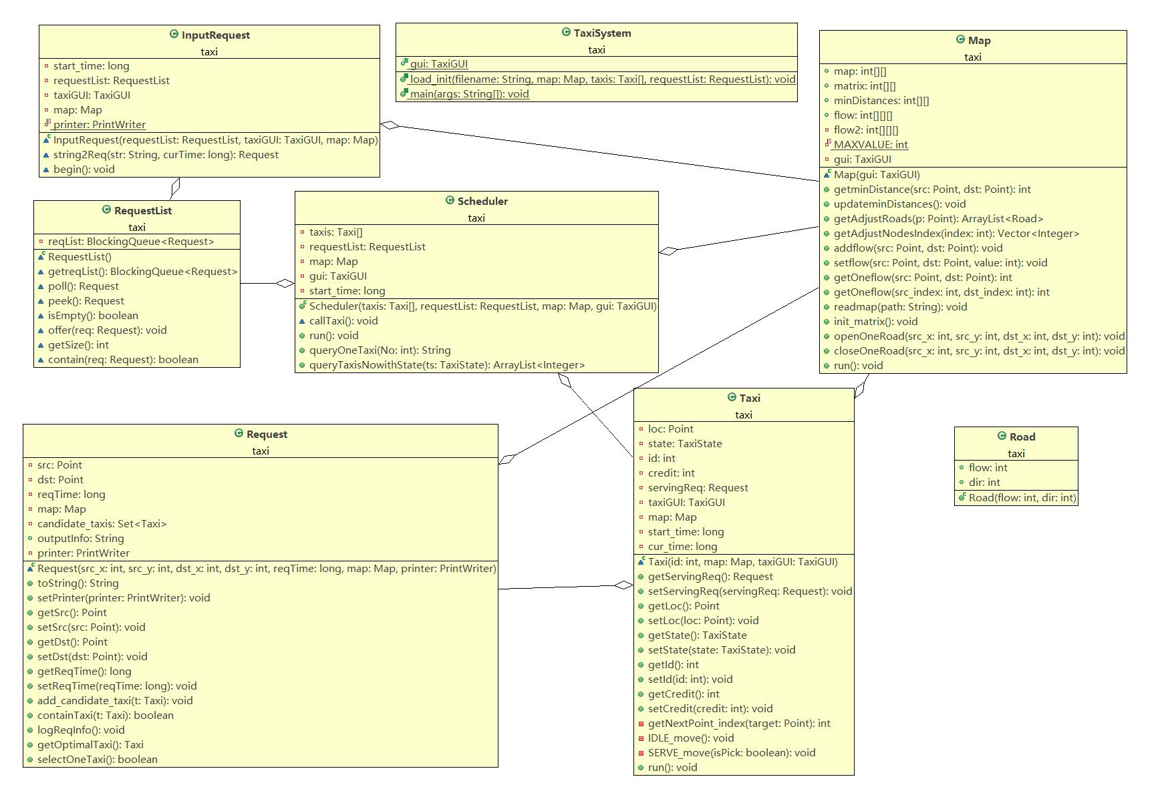**4) 并发分析**

每个出租车需要一个线程进行模拟，调度器需要一个单独的线程，获取乘客请求需要一个单独的线程，需要一个单独的地图车流量线程来动态维护地图的车流量信息。

由于调度器需要访问出租车的信息来分配请求，所以可能读到出租车的脏数据，这就得保证调度器在读取出租车状态时出租车不能改变其状态。其他数据的读写由于程序多线程切换的随机性，无法保证其时效性，这个也是无法解决的。